| EDYCJA LII (52)FINAŁ OKRĘGOWY**MONTAŻ SYSTEMÓW SUCHEJ ZABUDOWY** | Znalezione obrazy dla zapytania z&lstrok;ota kielnia | Tu wpiszNumer kodu |
| --- | --- | --- |

**ZADANIE PROBLEMOWE**

W pomieszczeniu mieszkalnym (pokój dzienny) o wysokości 2,70 m i o wymiarach podanych jak na rysunku na jednej z dłuższych ścian, bez drzwi i okien, należy wykonać okładzinę ścienną wolnostojącą (przedścianka) z ułożeniem izolacji termicznej i akustycznej. Całość okładziny należy zaspoinować i wykończyć powierzchnię do standardu Q3 (PSG 3).

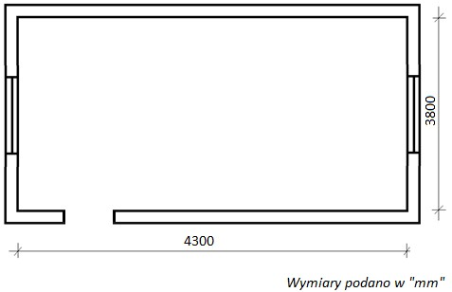

1. Oblicz powierzchnię okładziny ściennej wolnostojącej do wykonania powyższego zadania (0 – 1 pkt.)

……………………………( m2 )

| *Miejsce na obliczenia* |
| --- |

1. Dobierz materiały potrzebne do wykonania montażu okładziny ściennej wolnostojącej (0 – 5 pkt.)

…………………………………………………………………………………

…………………………………………………………………………………

…………………………………………………………………………………

…………………………………………………………………………………

…………………………………………………………………………………

…………………………………………………………………………………

…………………………………………………………………………………

…………………………………………………………………………………

…………………………………………………………………………………

…………………………………………………………………………………

1. Dobierz narzędzia, sprzęt, urządzenia konieczne do wykonania montażu okładziny ściennej wolnostojącej (0 – 5 pkt.)

…………………………………………………………………………………

…………………………………………………………………………………

…………………………………………………………………………………

…………………………………………………………………………………

…………………………………………………………………………………

…………………………………………………………………………………

…………………………………………………………………………………

…………………………………………………………………………………

…………………………………………………………………………………

…………………………………………………………………………………

…………………………………………………………………………………

…………………………………………………………………………………

…………………………………………………………………………………

Wykonaj odręczny rysunek (szkic) określonej w zadaniu sytuacji technologicznej, technicznej. (0 – 2 pkt.)

| *Miejsce na rysunek (szkic)* |
| --- |

1. Opisz kolejne czynności obowiązujące przy prawidłowym wykonaniu montażu okładziny ściennej wolnostojącej (0 – 8 pkt.)

…………………………………………………………………………………

…………………………………………………………………………………

…………………………………………………………………………………

…………………………………………………………………………………

…………………………………………………………………………………

…………………………………………………………………………………

…………………………………………………………………………………

…………………………………………………………………………………

…………………………………………………………………………………

…………………………………………………………………………………

…………………………………………………………………………………

…………………………………………………………………………………

…………………………………………………………………………………

…………………………………………………………………………………

…………………………………………………………………………………

…………………………………………………………………………………

…………………………………………………………………………………

………………………………………………………………………………

…………………………………………………………………………………

1. Podaj warunki techniczne wykonania i odbioru robót budowlanych przy wykonywaniu montażu okładziny ściennej wolnostojącej w systemie suchej zabudowy (0 – 5 pkt.)

…………………………………………………………………………………

…………………………………………………………………………………

…………………………………………………………………………………

…………………………………………………………………………………

…………………………………………………………………………………

…………………………………………………………………………………

…………………………………………………………………………………

…………………………………………………………………………………

…………………………………………………………………………………

1. Wskaż przepisy BHP obowiązujące podczas wykonywania robót przy montażu okładziny ściennej wolnostojącej (0 – 4 pkt.)

…………………………………………………………………………………

…………………………………………………………………………………

…………………………………………………………………………………

…………………………………………………………………………………

…………………………………………………………………………………

…………………………………………………………………………………

…………………………………………………………………………………